萬巒鄉統一掃墓日期: 萬巒鄉生命紀念園區清明祈福法會:
國曆:三月廿八日(六) 國曆:三月廿一日(六)
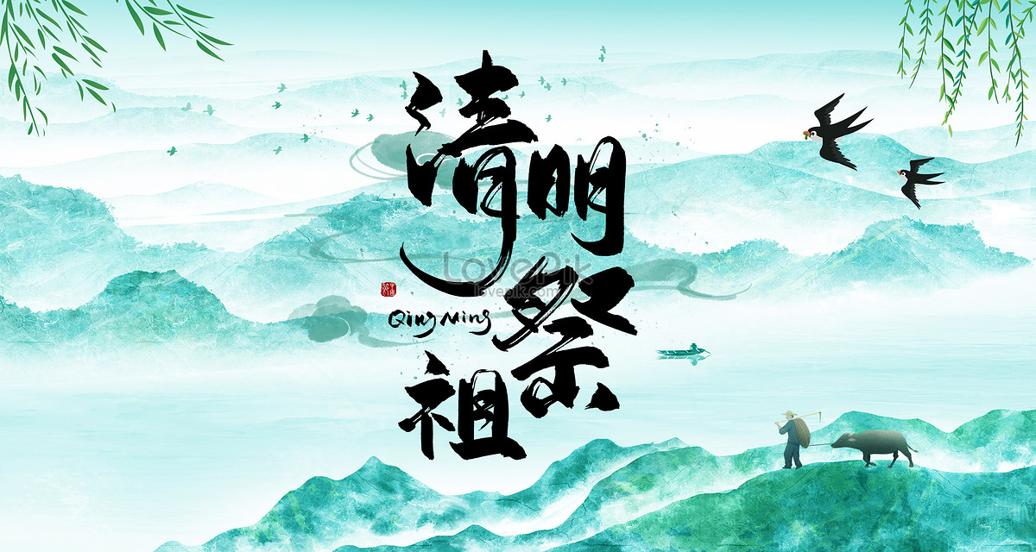
農曆:二月十日(六) 農曆:二月三日(六)

